### 1. Định nghĩa và tác dụng của xử lý ngoại lệ

**Định nghĩa:**

Xử lý ngoại lệ (Exception Handling) là một cơ chế trong lập trình cho phép bạn xử lý các tình huống bất thường hoặc lỗi xảy ra trong quá trình thực thi chương trình mà không làm ngừng toàn bộ chương trình. Trong PHP, khi một lỗi xảy ra, nó có thể tạo ra một ngoại lệ (exception) và nếu ngoại lệ này không được xử lý, nó sẽ gây ra sự cố trong chương trình.

**Tác dụng:**

* **Ngăn chặn sự cố:** Giúp chương trình không bị dừng đột ngột khi gặp lỗi, cho phép chương trình tiếp tục chạy hoặc xử lý lỗi một cách an toàn.
* **Cải thiện khả năng đọc mã:** Tách biệt logic xử lý lỗi khỏi logic chính của chương trình, giúp mã nguồn dễ hiểu và bảo trì hơn.
* **Quản lý lỗi tốt hơn:** Cho phép định nghĩa và xử lý nhiều loại lỗi khác nhau một cách cụ thể, giúp xác định nguyên nhân lỗi dễ dàng hơn.

### 2. Cách sử dụng: try ... catch ... finally

Cấu trúc try ... catch ... finally là cách để bạn xử lý ngoại lệ trong PHP.

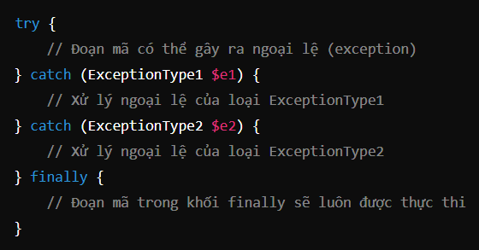

* try **block:** Đặt mã có thể gây ra ngoại lệ vào khối try.
* catch **block:** Khi một ngoại lệ được ném ra từ khối try, nó sẽ được bắt và xử lý trong khối catch. Bạn có thể có nhiều khối catch để xử lý các loại ngoại lệ khác nhau.
* finally **block (tùy chọn):** Khối này sẽ được thực thi sau khi try và catch hoàn thành, bất kể có ngoại lệ xảy ra hay không. Nó thường được dùng để giải phóng tài nguyên hoặc thực hiện các tác vụ cần thiết khác.

### Ứng dụng thực tế:

* **Xử lý lỗi nhập liệu:** Xác định và xử lý các lỗi khi người dùng nhập dữ liệu không hợp lệ.
* **Kết nối cơ sở dữ liệu:** Xử lý các lỗi khi không thể kết nối đến cơ sở dữ liệu hoặc lỗi trong quá trình truy vấn dữ liệu.
* **Gọi API:** Xử lý các lỗi khi gọi các API bên ngoài, chẳng hạn như lỗi kết nối hoặc lỗi phản hồi không đúng định dạng.